БАТЛАВ.
ЗАСАГ ДАРГА Х.ДАШДЭЛЭГ
БАРААНЫ ТОДОРХОЙЛОЛТ:
№ | Төхөөрөмжийн нэр | Техникийн тодорхойлолт | Тоо ширхэг | Тайлбар
1 | Гүйлтийн зам | 1.Мотор-Continue 4.5 HPAG Motor With g peak alue of 9.0HP and inverter control  2.Инвертер хөргөлтийн системтэй Speed-25  3.Incline-20%  4.Multi function display  5.Дамар шарик-100F (Ганжуулсан)  6.Зам ремень: PUUlenthana 4мм / Дуу чимээ гаргахгүй технологиор хийсэн байх.  7.Даац: 200кг-с доошгүй байх.  8.Дэлгэц: Өнгөт дэлгэц 19 инч /калор, зүрхний цохилт хэмжих/  9.Цахилгаан: 220В Тогонд зохиулахаас хамгаалагдсан аюулгүй хамгаалалттай байх  10.Хурд 1-25км/цаг 11.WIFA эсвэл LAN интернет, IPTV холболт хийх боломжтой Өөрийн жин: 234кг –с доошгүй байх. Хэмжээ:L2230* W980*H1720 MOTUS, PATRICK, MATRIX зэрэг брендтэй дүйцэхүйц, сайн чанарын стандартын шаардлага хангасан, аюулгүй байдал хангагдсан шинэ байх, ашиглах зааварчилгаатай байх. Заалны зориулалттай | 2 | 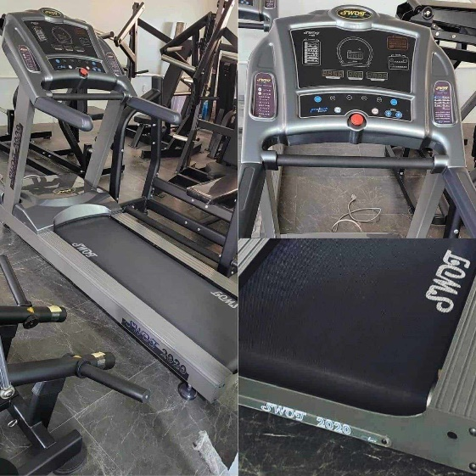
2 | Тэмээ төхөөрөмж | Хэмжээ (см):80х420х240-1 Жин (кг):335-360 Цээж, мөрний урд хойд хэсэг,гол булчин хэвлийн булчингуудыг хөгжүүлэгч төхөөрөмж байна.  Олон үйлдэлт  MOTUS, PATRICK, MATRIX зэрэг брендтэй дүйцэхүйц, сайн чанарын стандартын шаардлага хангасан, аюулгүй байдал хангагдсан шинэ байх, ашиглах зааварчилгаатай байх.  Заалны зориулалттай | 1 | 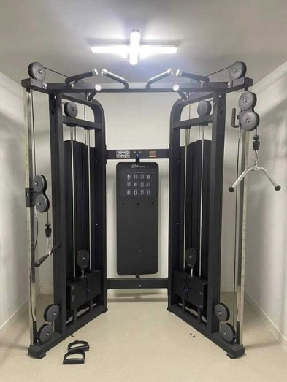
3 | Ямаа төхөөрөмж | Жин: 90-120кг даахуйц  Солонгос Улсад үйлдвэрлэсэн бараатай дүйцэхүйц стандартын шаардлага хангасан  шинэ байх, ашиглах зааварчилгаатай байх.  Нуруу халаах зориулалттай байх .  MOTUS, PATRICK, MATRIX зэрэг брендтэй дүйцэхүйц, сайн чанарын стандартын шаардлага хангасан, аюулгүй байдал хангагдсан шинэ байх, ашиглах зааварчилгаатай байх.  Заалны зориулалттай | 1 | 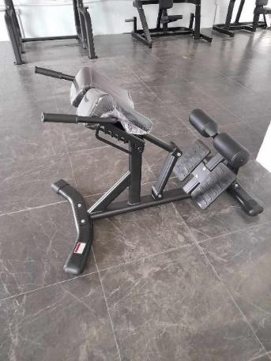
4 | Ком гантель | Дээд зэрэглэлийн CFU,Urenthana бүрээстэй, ган голтой, гар зуурагчтай.  Удаан эдэлгээтэй резинэн гадаргууг бүрэх  Зай талбай хэмнэхээр шийдэлтэй хамгийн багадаа 105 кг даацтай MOTUS, PATRICK, MATRIX зэрэг брендтэй дүйцэхүйц, сайн чанарын стандартын шаардлага хангасан, аюулгүй байдал хангагдсан шинэ байх, ашиглах зааварчилгаатай байх.  Заалны зориулалттай | 1 | 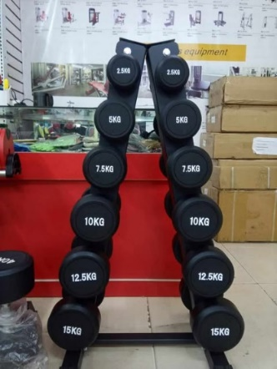
5 | Диск ком | Сайн чанарын стандартын шаардлага хангасан, аюулгүй байдал хангагдсан шинэ байх, ашиглах зааварчилгаатай байх.  Заалны зориулалттай | 2 | 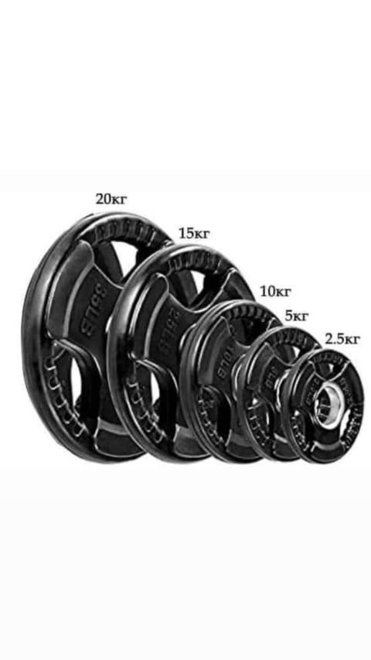
6 | Богино тахир гол | Сайн чанарын стандартын шаардлага хангасан, аюулгүй байдал хангагдсан шинэ байх, ашиглах зааварчилгаатай байх.  Заалны зориулалттай | 3 | 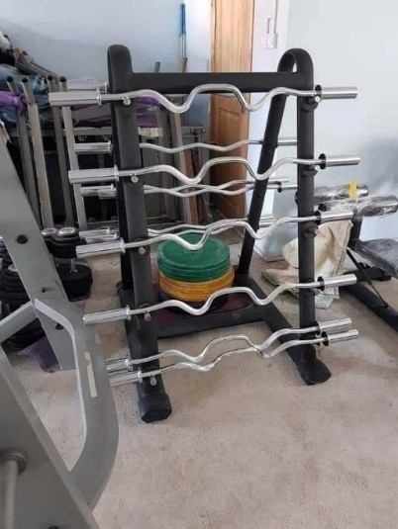
7 | Энгийн урт гол | Сайн чанарын стандартын шаардлага хангасан, аюулгүй байдал хангагдсан шинэ байх, ашиглах зааварчилгаатай байх.  Заалны зориулалттай | 2 | 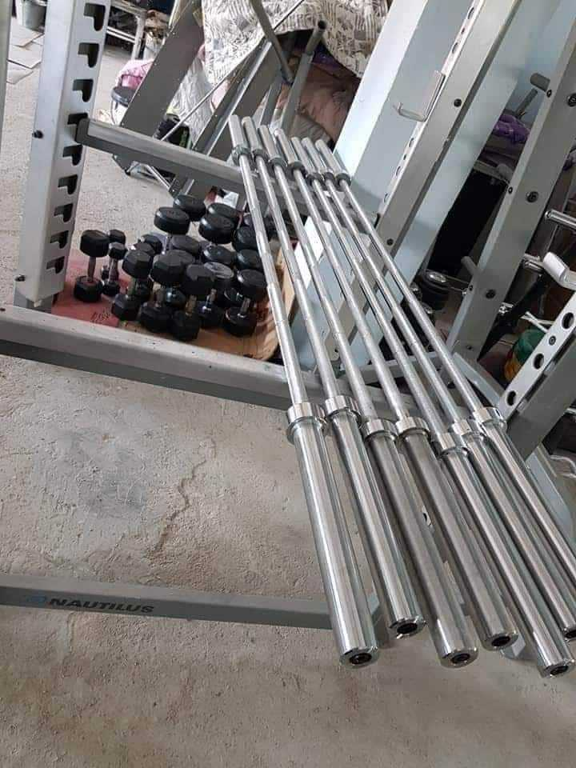
8 | Градустай вандан | Суух хэсэг 15 хэмийн налуутай байна. 0-75 хэм налах 6 цэгийг тохируулгатай  Нурууны ачаалал багасгах зорилгоор хөл өргөгдсөн байрлалтай Хөдөлгөхөд хялбар байх дугуйтай  Өөрийн жин 40кг Хэмжээ 155*61*48см Даац:140кг MOTUS, PATRICK, MATRIX зэрэг брендтэй дүйцэхүйц, сайн чанарын стандартын шаардлага хангасан, аюулгүй байдал хангагдсан шинэ байх, ашиглах зааварчилгаатай байх.  Заалны зориулалттай | 1 | 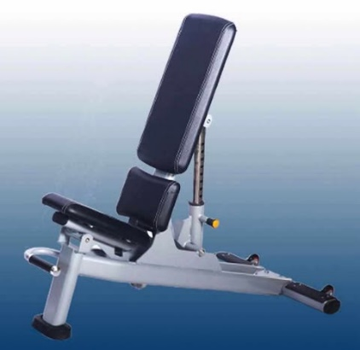
9 | Хэвтээ шахалтын | Жин (кг):140-160 Хэмжээ (см):180х170х110- 188х178х120  Цээжний булчин хөгжүүлэх зориулалттай сайн чанарын төмрөөр хийгдсэн байх MOTUS, PATRICK, MATRIX зэрэг брендтэй дүйцэхүйц, сайн чанарын стандартын шаардлага хангасан, аюулгүй байдал хангагдсан шинэ байх, ашиглах зааварчилгаатай байх. Заалны зориулалттай | 1 | 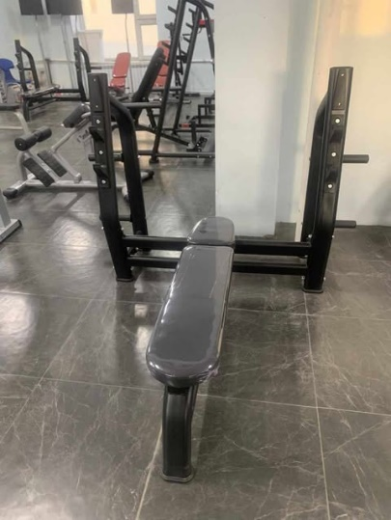
10 | Суултын тавиур | Сайн чанарын стандартын шаардлага хангасан, аюулгүй байдал хангагдсан шинэ байх, ашиглах зааварчилгаатай байх.  Заалны зориулалттай | 1 | 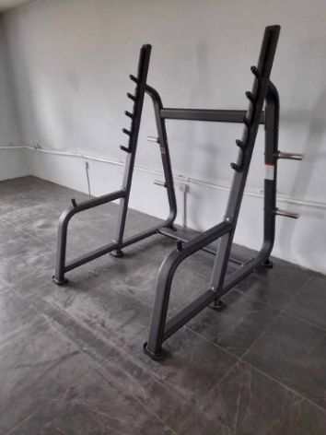
11 | Спиннинг | Даац:200кг  Өөрийн жин:75кг  Хүндэрүүлэгч араа 1-8 хүртэл  Тасралтгүй ажиллах боломжтой байх  MOTUS, PATRICK, MATRIX зэрэг брендтэй дүйцэхүйц, сайн чанарын стандартын шаардлага хангасан, аюулгүй байдал хангагдсан шинэ байх, ашиглах зааварчилгаатай байх.  Заалны зориулалттай | 2 | 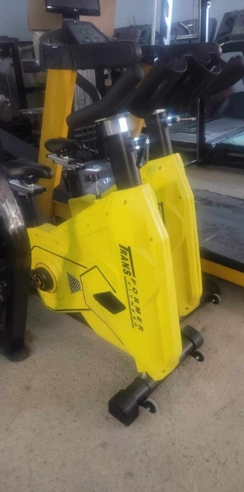
12 | Хэвлийн вандан | -0-30 хэмд налах 4 цэгийн тохируулгатай  -Нурууны ачаалал багасгах зорилгоор хөл хөдөлгөхөд хялбар байх  дугуйтай  Өөрийн жин 50кг  Даац:100-с доошгүй  Хэмжээ 208*63*96 см | 2 | 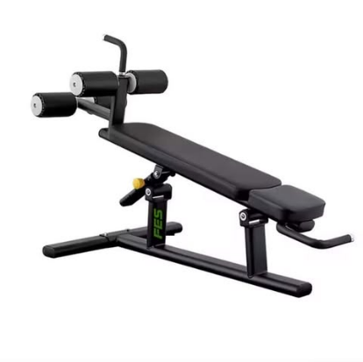
13 | Дасгалын гудас | Сайн чанарын эдэлгээ даах, стандартын шаардлага хангасан. | 5 | 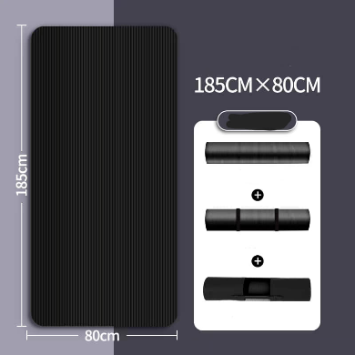
14 | хөшиг | Сайн чанарын эдэлгээ даах | 3 | 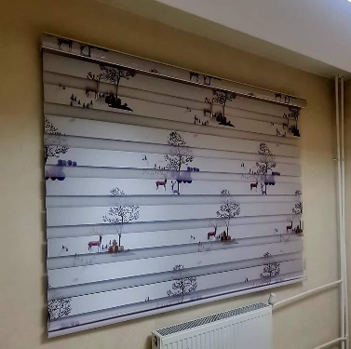
15 | Хувцасны шкаф | Төмрийн зузаан нь 0.75 мм  Өргөн: 90см  Өндөр:180см  Гүн:40см  -15 шургуулагатай шкаф | 1 | 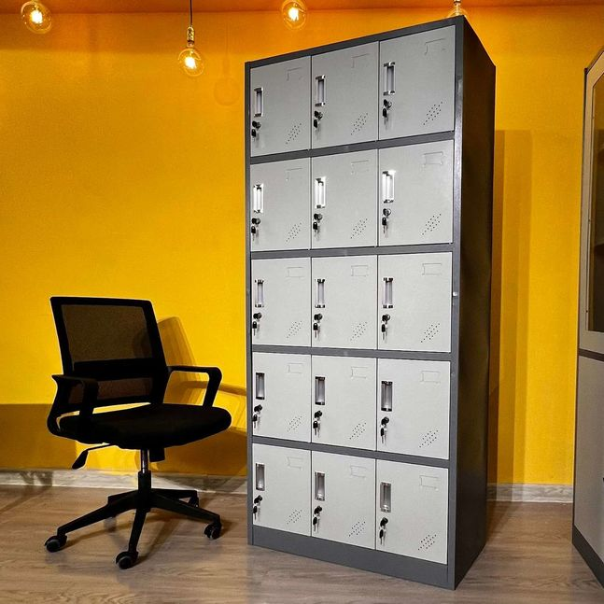
16 | Толь | Сайн чанарын эдэлгээ даах, стандартын шаардлага хангасан толиор фитнессийн өрөөг тохижуулсан байх.  стандартын шаардлага хангасан шинэ байх  Заалны зориулалттай | 3 | 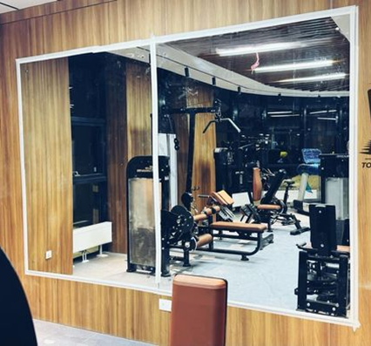
17 | Шал резин | Гантиль, штанг суурин доор дэвсэхэд зориулагдсан 2см зузаантай, үнэргүй сайн чанарын -ус чийг нэвтэрдэггүй байх Эрүүл ахуйн шаардлага хангасан Стандартын шинэ байх Заалны зориулалттай | 50 м2 | 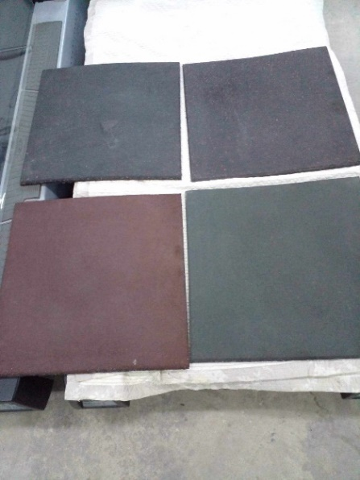
18 | Хувцас солих өрөөний сандал | Сайн чанарын стандартын шаардлага хангасан, аюулгүй байдал хангагдсан шинэ байх | 2 | 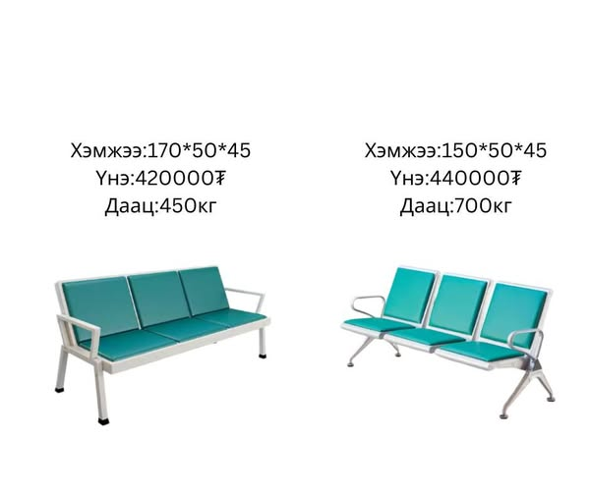
19 | Гутлын тавиур | Өндөр: 140м  Урт: 80см  Өргөн: 40см  -Сайн чанарын модтой  дүйцэхүйц материалаар  хийгдсэн байх  -2 эгнээ /тасалгаа бүхий 5  Тавиуртай байх | 1 | 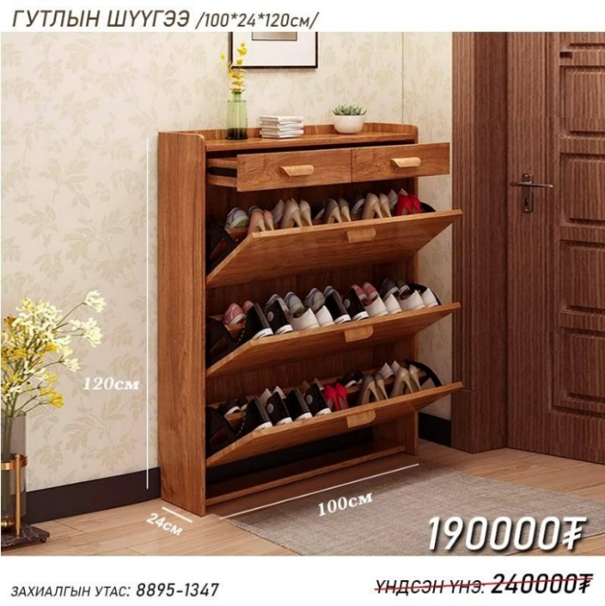
20 | Ус цэвэршүүлэгч | Сайн чанарын стандартын шаардлага хангасан, аюулгүй байдал хангагдсан шинэ байх | 1 | 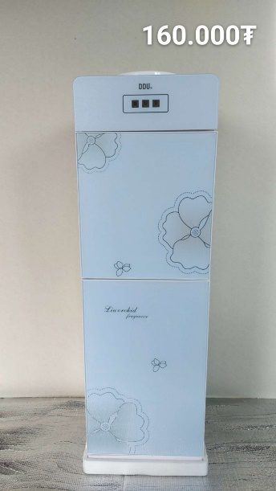

БОЛОВСРУУЛСАН: НАСАН ТУРШИЙН БОЛОВСРОЛЫН АРГА ЗҮЙЧ О. ТӨРБОЛД

